INDICAÇÃO N.º 004/2025

Na forma que determina o Regimento Interno desta Casa Legislativa, o Vereador que a esta subscreve SOLICITA, que a Mesa envie expediente a Excelentíssima Senhora Prefeita Municipal, a fim de que venha realizar a roçada e limpeza ao longo de toda via, na rua Vereador Sebastião de Carvalho nº311, subida para o Bairro Areal, para garantir a segurança dos moradores ao transitar naquela localidade.
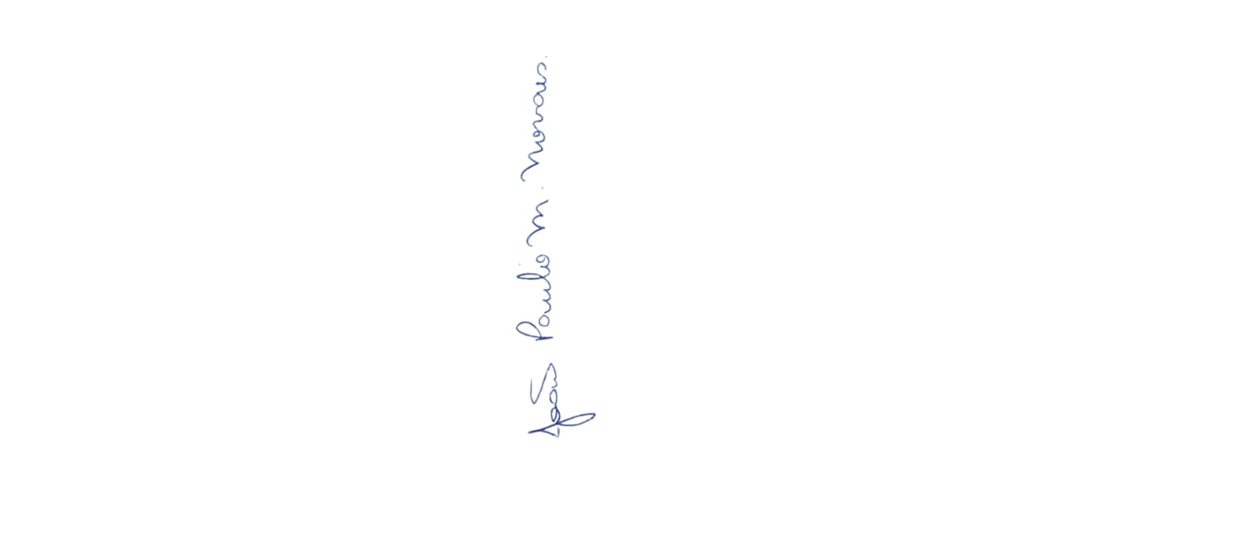

Sala Barão do Rio Bonito, 17 de FEVEREIRO de 2025.

João Paulo Mariano Novaes

Vereador

Justificativa
É de extrema urgência que seja feita toda parte de roçada e limpeza ao longo da subida, uma vez que, a população está impossibilidade de transitar pela calçada. Com isso, acabam subindo pela rua colocando em risco a própria vida em função do alto fluxo de carros subindo e descendo em alta velocidade e baixa visibilidade mediante as curvas sinuosas do local.

